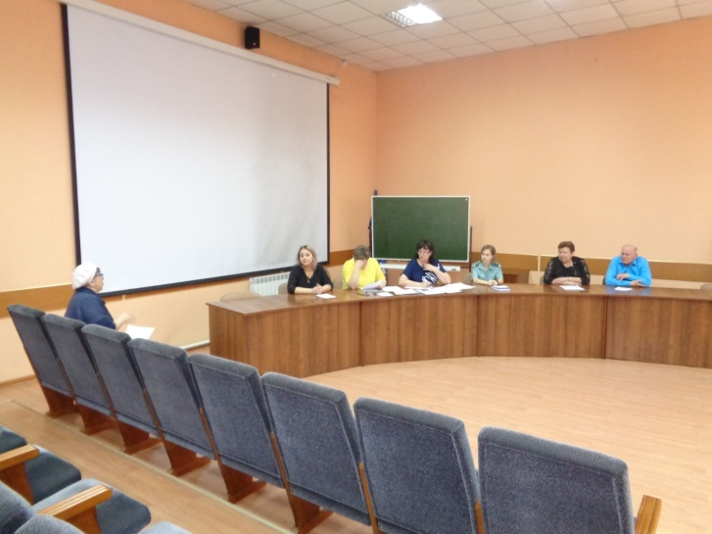 | 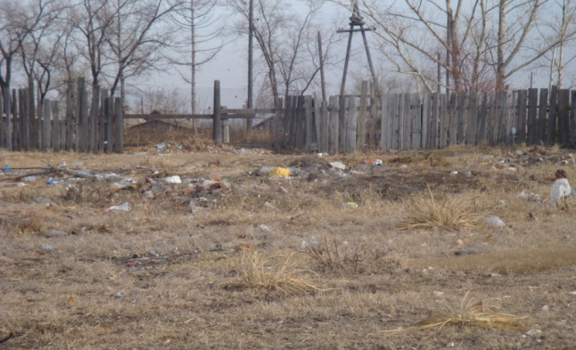

В административную комиссии стали поступать административные дела за Нарушения правил благоустройства. С приходом весны и теплых дней придомовая территория частных домовладений и «многоэтажек» запестрела мусором.
Кто-то потихоньку уже начинает наводить порядок у своего дома, а кто-то еще с осени не прибрал сухую траву или не захотел навести порядки, кто - то вообще не считает это нужным.
Сухостои из травы бросаются в глаза, заваленные заборы делают убогим вид родного поселка, наваленные кучи золы и бытового мусора у домов придает уныние.
Придать красивый внешний облик селу— не простая задача главы администрации любого поселения. И каждый ее решает с учетом особенностей финансовых возможностей и потребностей населения.
Двухмесячники по благоустройству и субботники, когда все организации выходят убирать свои территории, преображают наши улицы.
Но хотелось напомнить, что согласно Правилам благоустройства поселений – владельцы домовладений должны производить САМОСТОЯТЕЛЬНО очистку от сорняков и сухой травы на приусадебных участках и прилегающих к ним территорий. Приусадебные участки индивидуальной застройки должны иметь ограждения. Владельцы приусадебных участков несут ответственность за сохранность и надлежащий вид его ограждения. При приходе ограждения в негодность обязаны выполнить его замену в прежних границах.
Запрещено и сжигание сухой травы, помните, что огонь возникает моментально и распространяется на открытых участках с сухой растительностью, примерно со скоростью 5 км/час. Особенно опасно такое явление при наличии ветра.
Комиссия напоминает, что за невыполнение мероприятий по обеспечению благоустройства и санитарной очистки территорий у дома, лица могут привлекаться к административной ответственности, с последующей выплатой денежных штрафов в размере до 5000 рублей.
Административная комиссия

